1. Установите мавен убедитесь, что он работает. 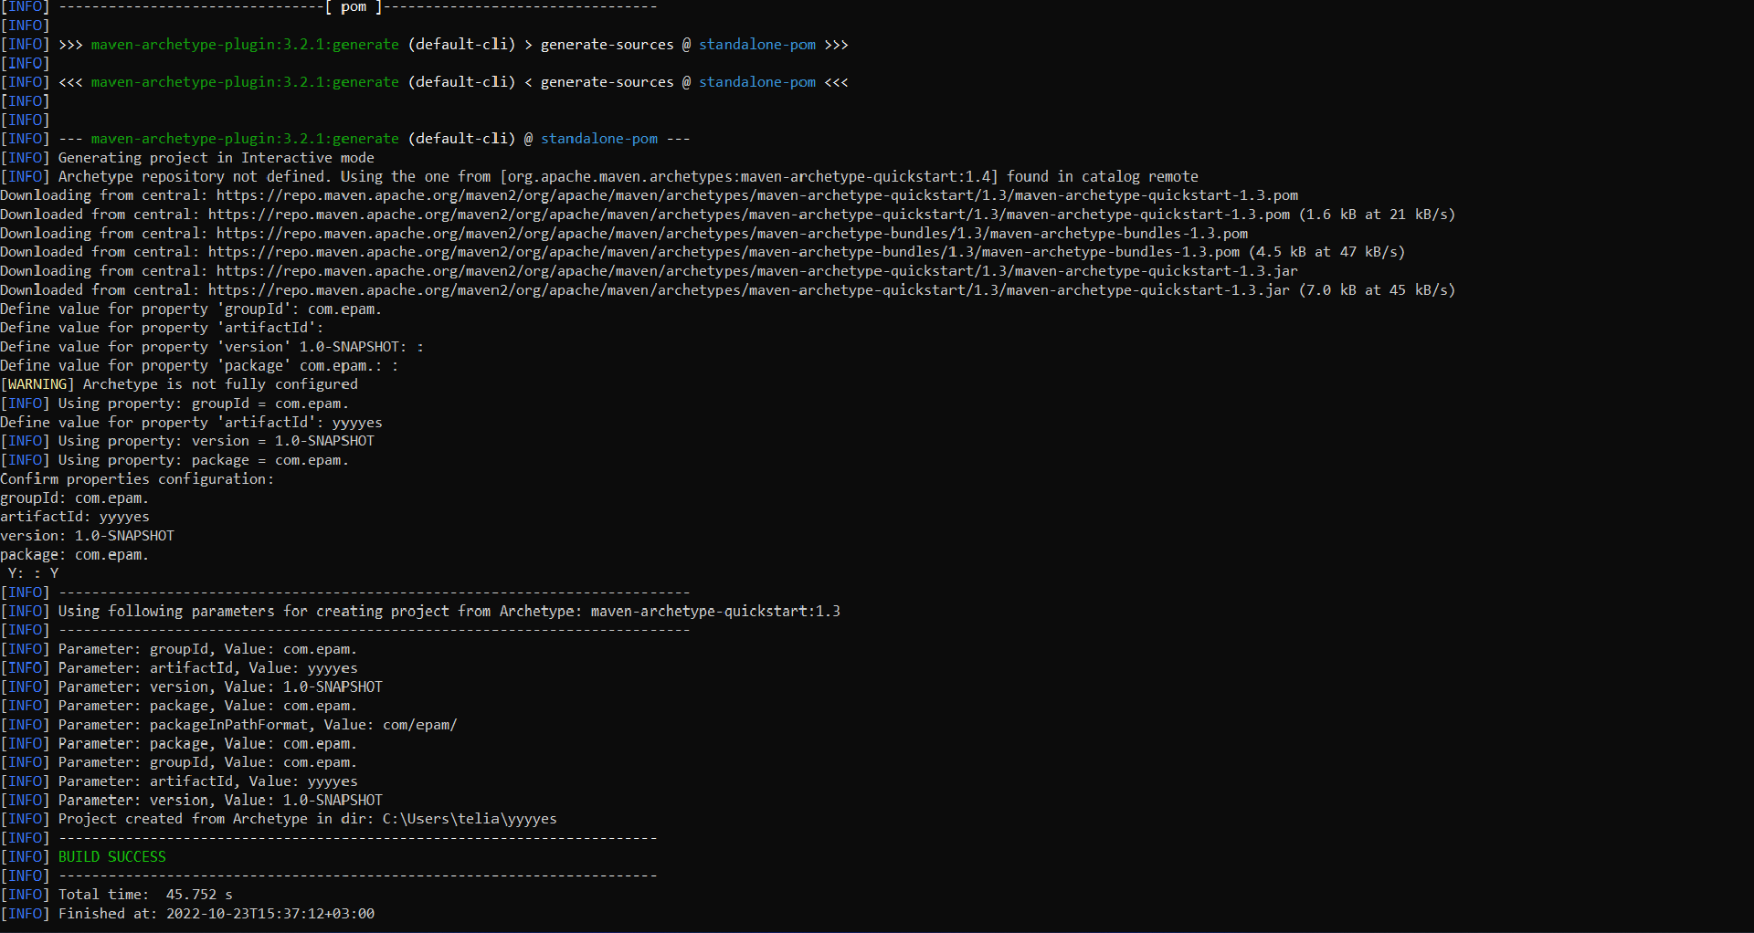

2. Загрузите тестовый проект отсюда <https://github.com/vitalliuss/helloci/tree/master/Java>  и соберите его мавеном с помощь цели test

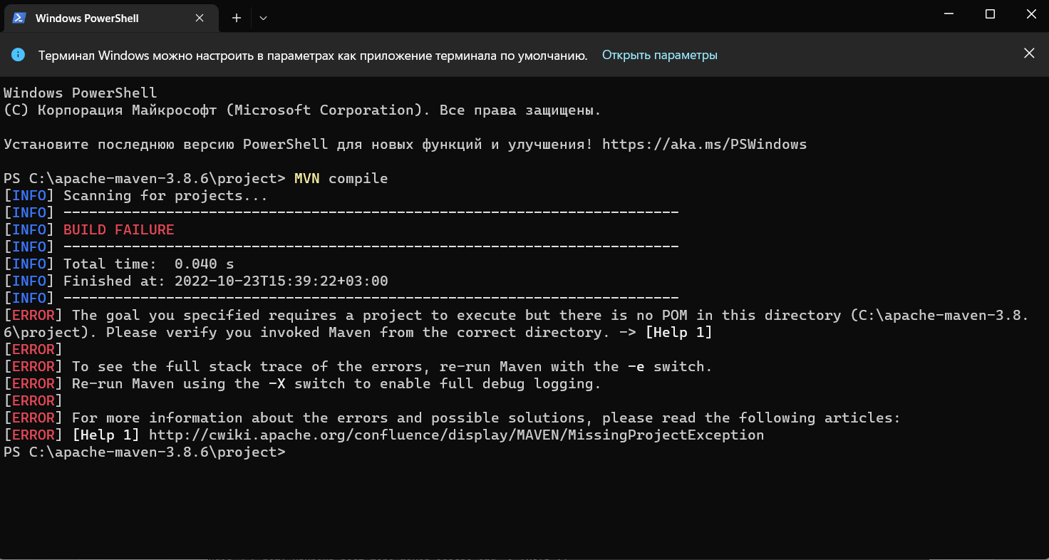

3. Найдите библиотеки junit в папке c:\Users\User_Name\.m2\repository\ и посмотрите на дату создания файлов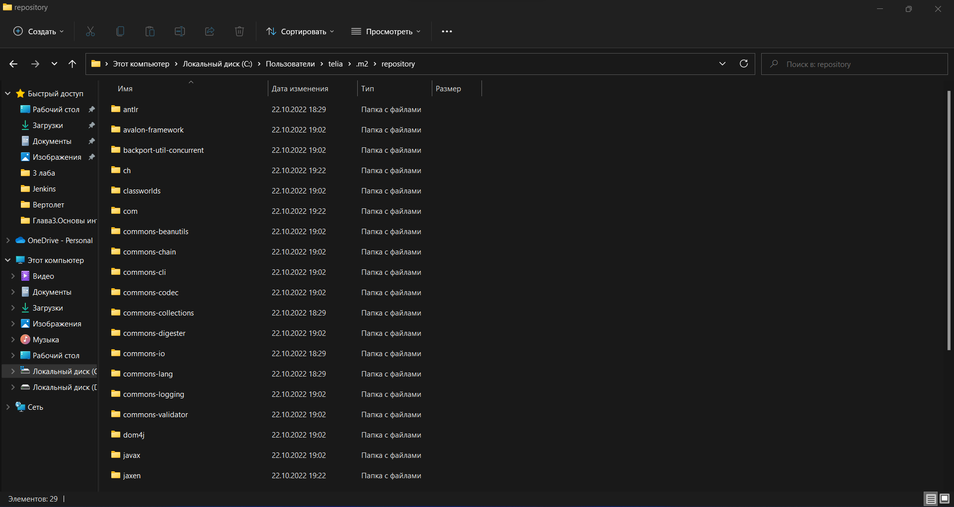

4. Измените версию junit в файле pom.xml c 4.12 на 4.11 и соберите проект снова. Проверьте, что новая версия библиотеки добавилась в .m2/repository

До изменения

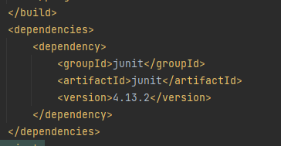

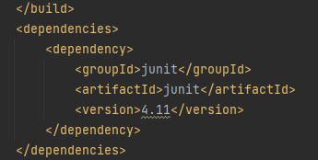



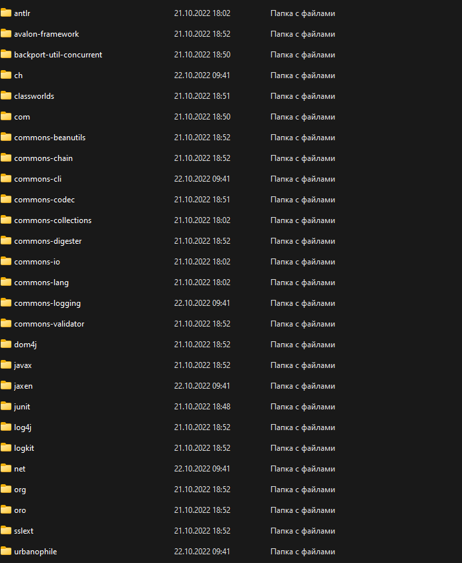

**I Can Win**

1. Установите Jenkins

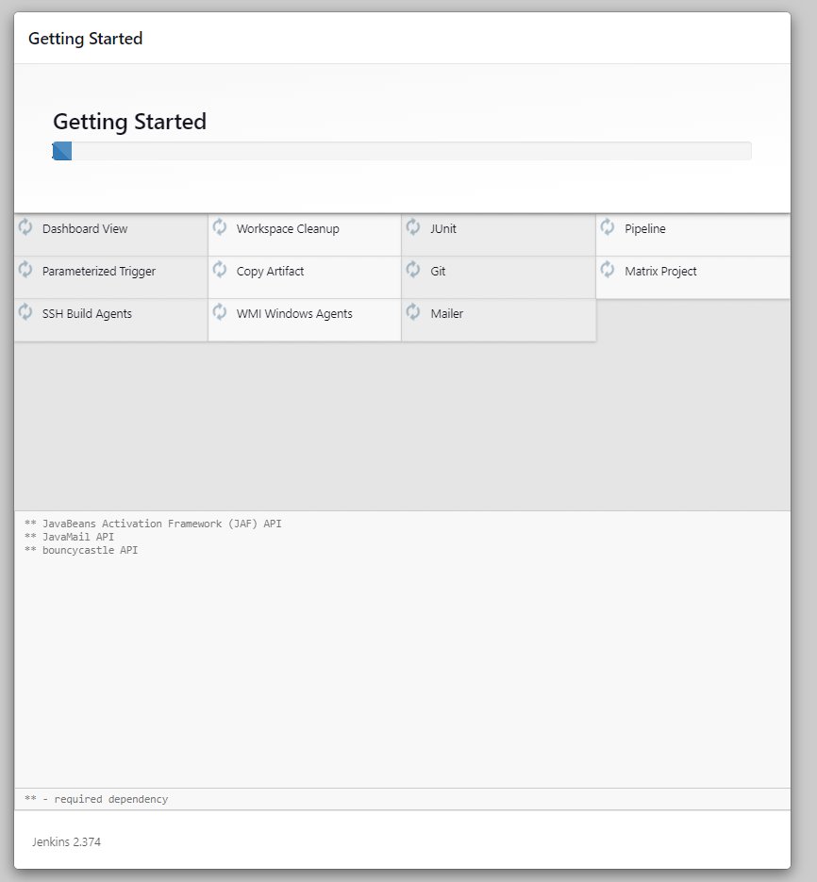

2. Создайте задачу, которая будет делать следующее:

* Клонировать проект <https://github.com/vitalliuss/helloci>

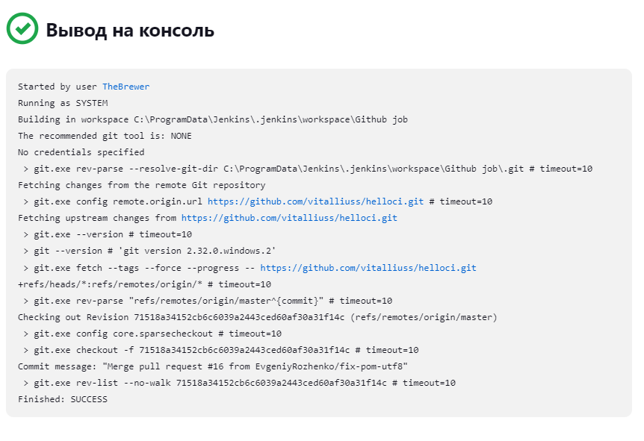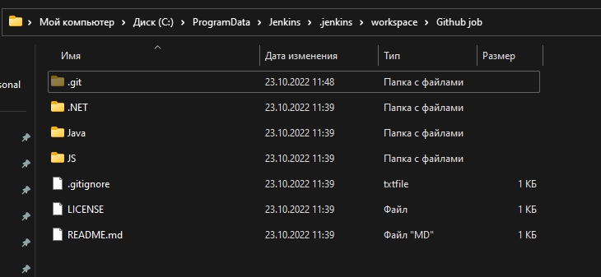

* Запускать тесты из проекта в директори Java с помощью цели mvn test

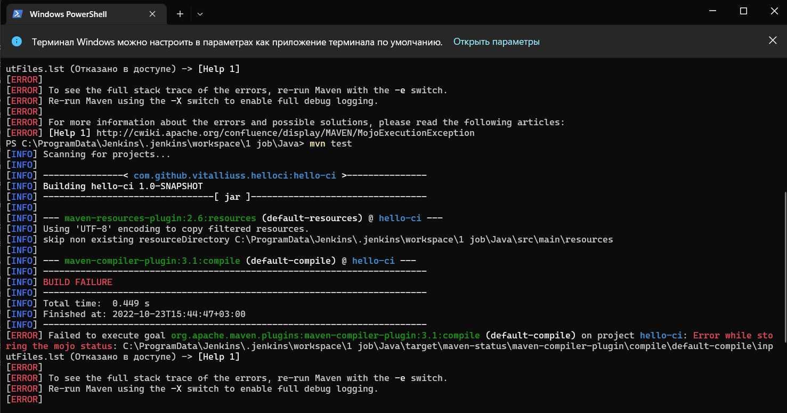

**Bring It On**

1. Установите Jenkins

2. Создайте задачу которая будет делать следующее:

* Клонировать проект <https://github.com/vitalliuss/helloci>
* Запускать тесты из проекта в директори Java с помощью цели mvn test

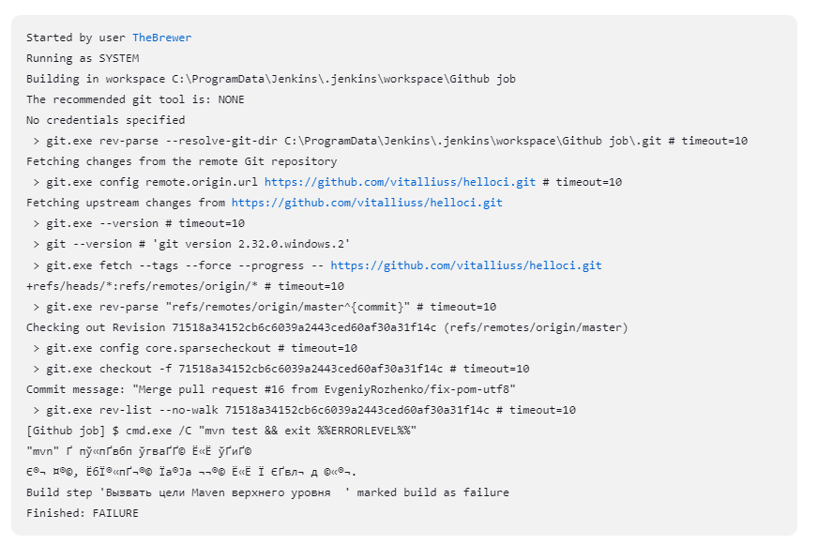

3. Настройте билд триггеры:

* Запуск тестов не позднее чем через 5 минут после коммита в git
* Каждый будний день в полночь

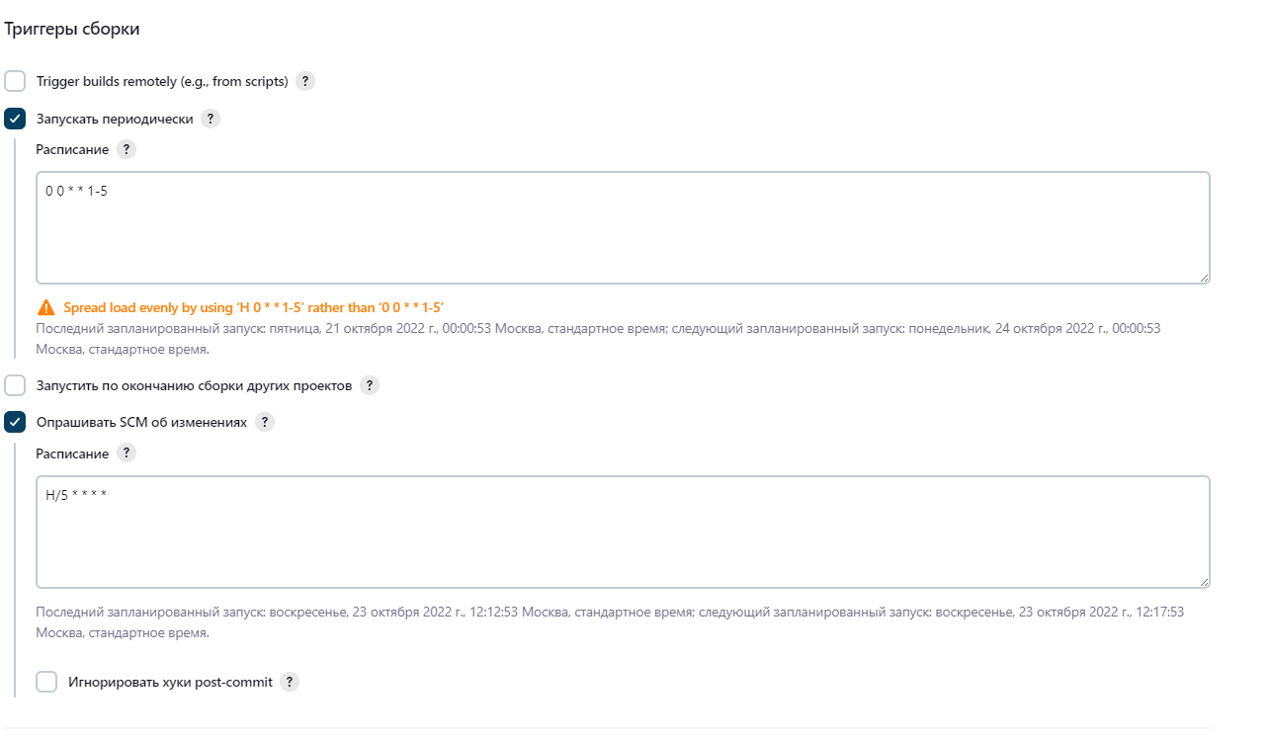

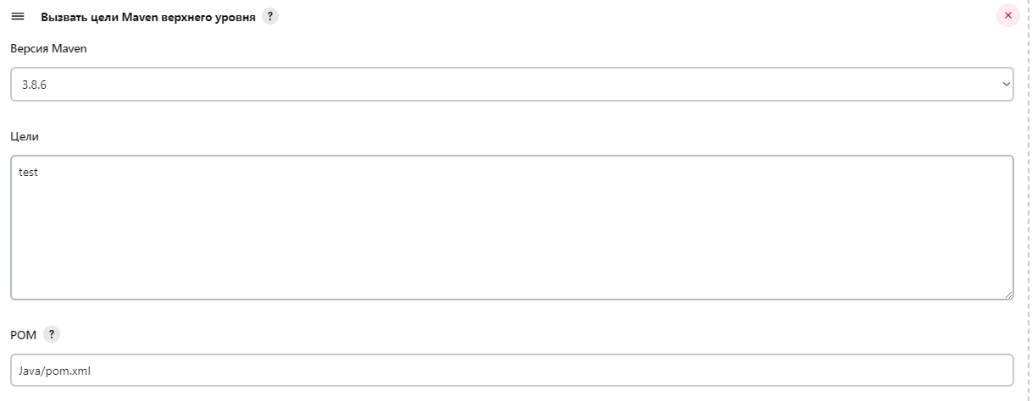

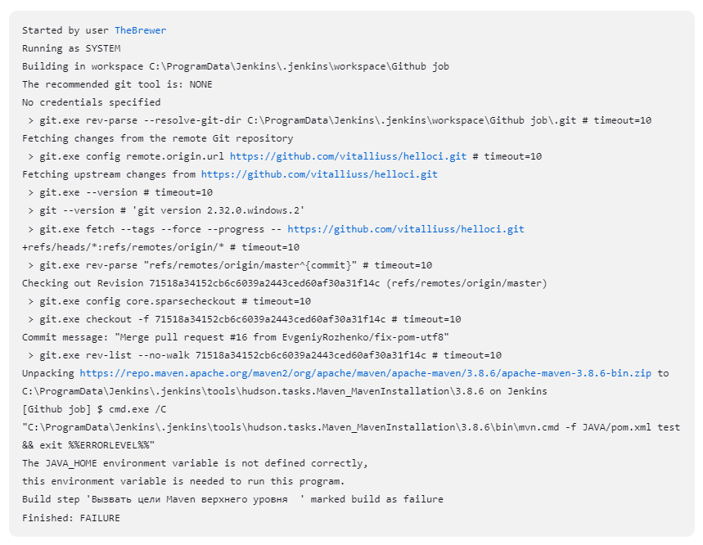

4. Опубликуйте файл “Java\target\surefire-reports\com.github.vitalliuss.helloci.AppTest.txt” как артефакт

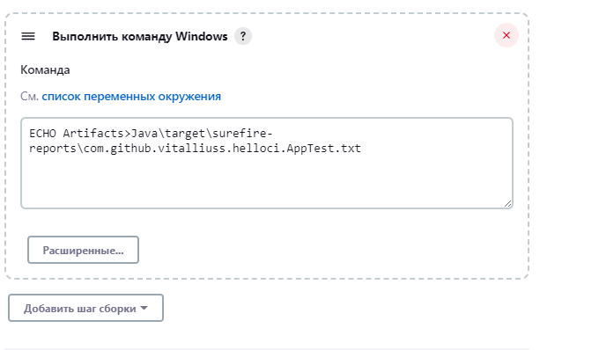

**Hurt Me Plenty**

Данное задание выполняется на основе Bring It On задачи.

1. Сменить порт сервера на 8081



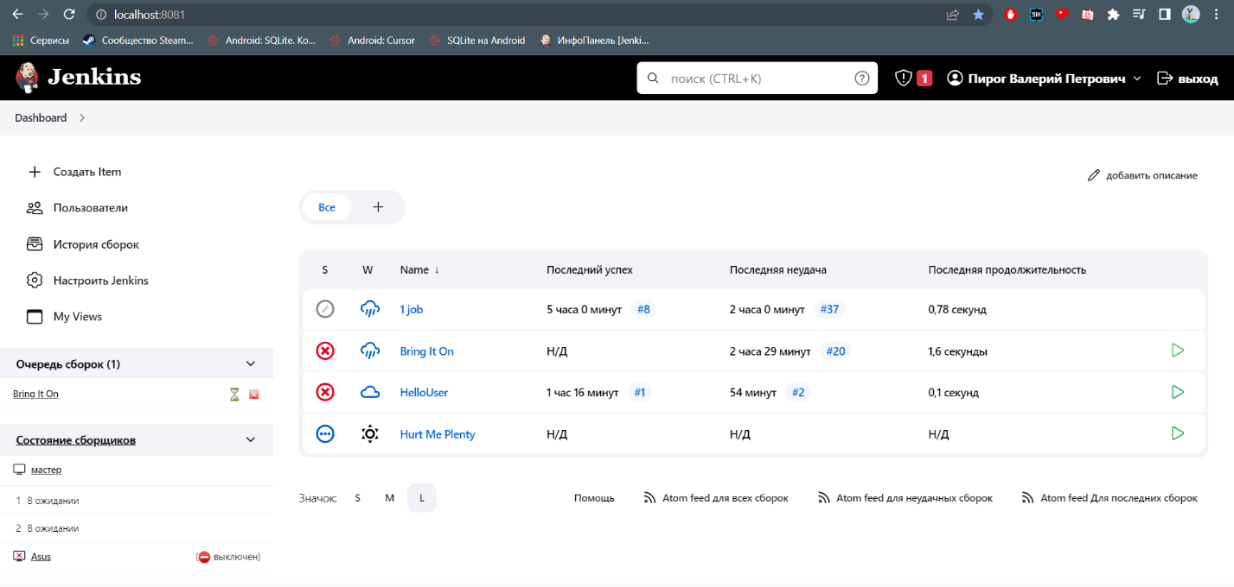

1. Создать ноду и настроить сервер так, чтобы джоба выполнялась только на slave ноде

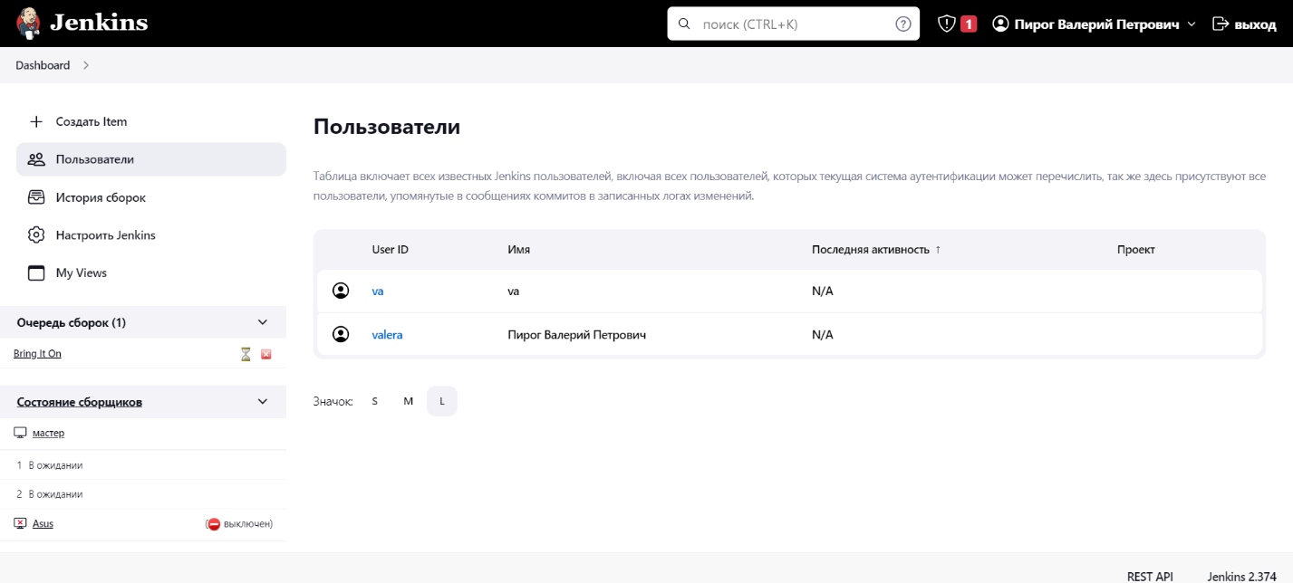

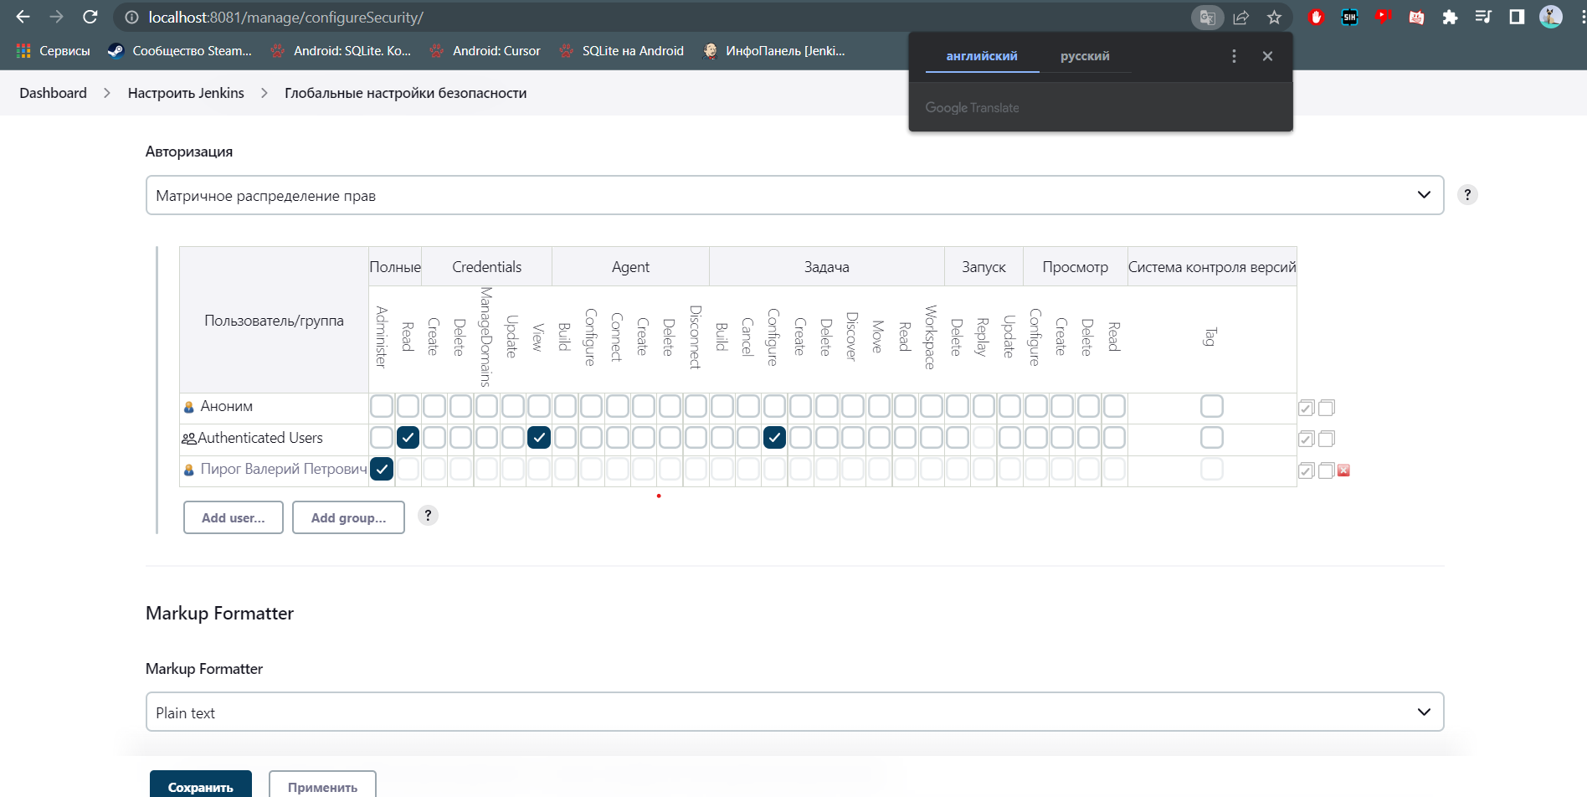

1. Настроить Job Config History и thinBackup

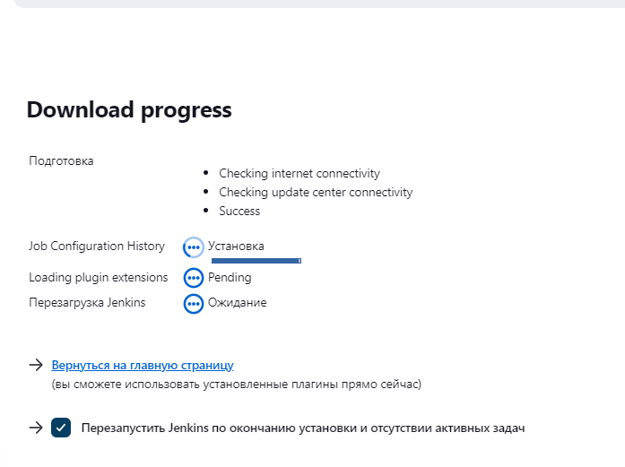

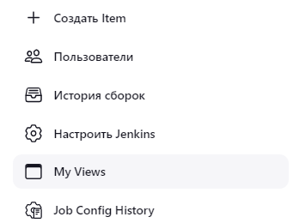

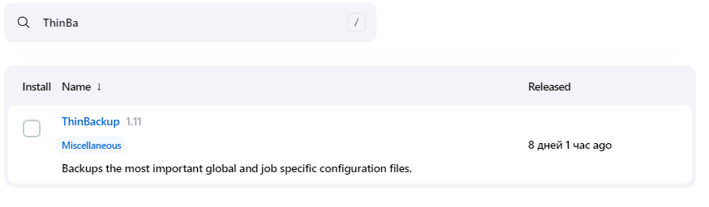

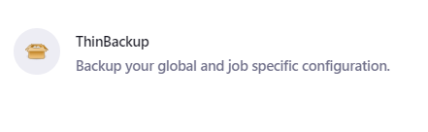

**Hardcore**

Данное задание выполняется на основе Hurt Me Plenty

1. Создать пользователя user и дать ему права на просмотр джоб Jenkins, но без возможности записи или смены настроек

2. Создать параметризованную джобу HelloUser, которая будет спрашивать в качестве параметра имя пользователя (username) и писать в консоль "Hello, username!".

3. С помощью цели  mvn cobertura:cobertura измерьте покрытие кода юнит-тестами (code coverage) и опубликуйте на странице джобы в виде графика